1. 팝업창은 중앙정렬을 기본으로 합니다.(1920x1080 해상도 기준)
2. 해당 UI 배치도는 1280x720 규격입니다.

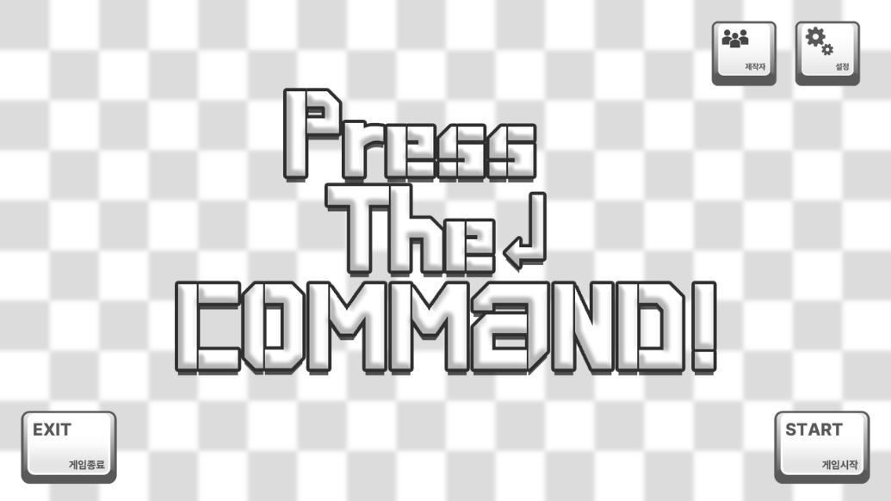

**[메인 화면]**

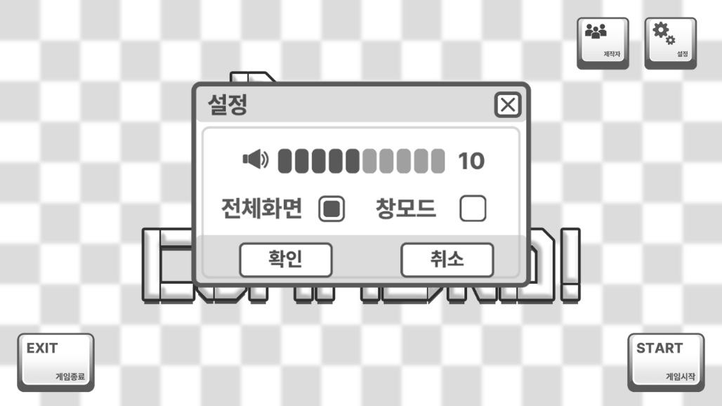

**[ 제작자/설정 클릭 시 팝업창 ]**

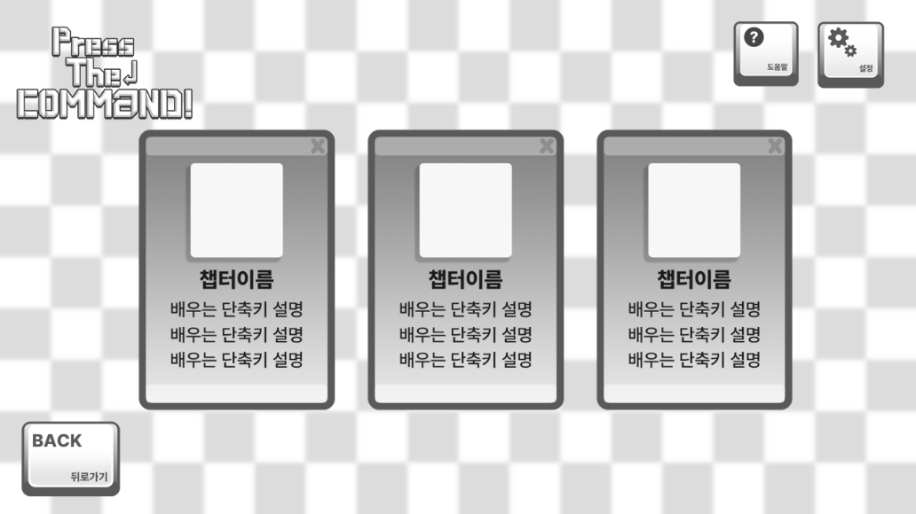

**[ 챕터 선택 화면 ]**

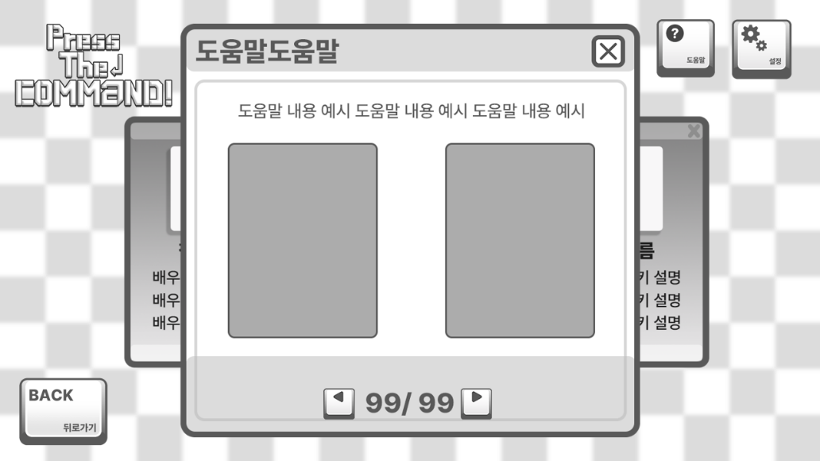

**[ 도움말 클릭 시 팝업창 ]**

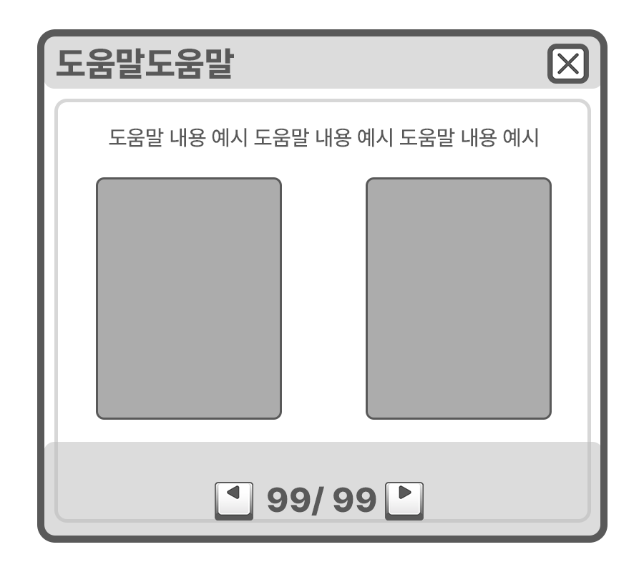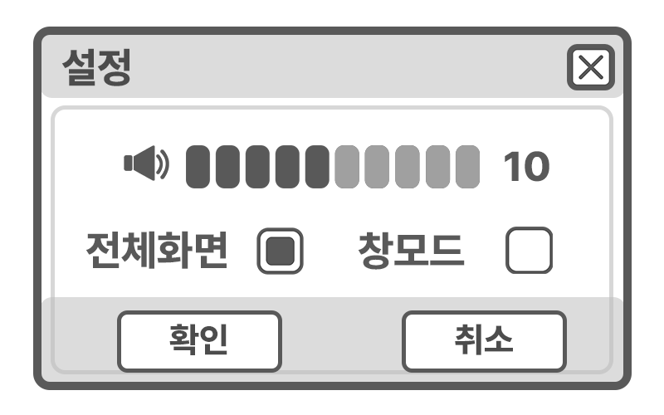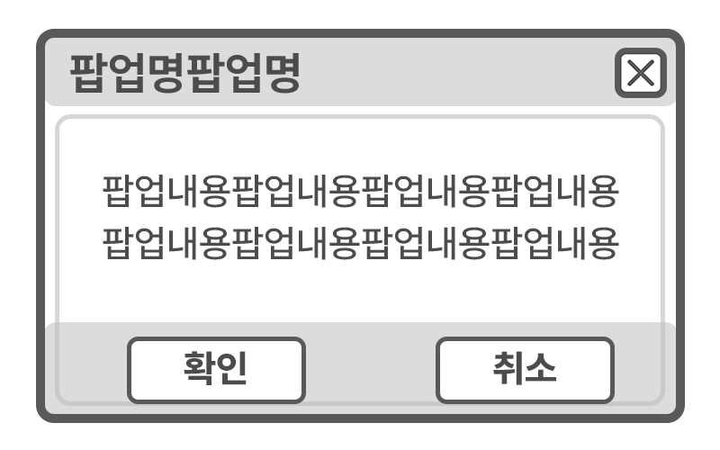

**[ 팝업창 구성 예시 ]**

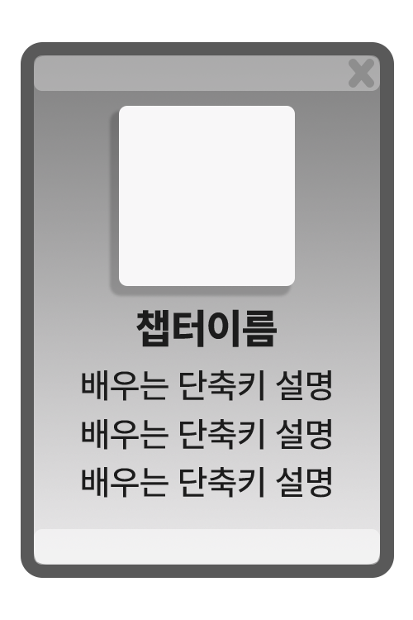

**[ 챕터 선택창 예시 ]**